Störende und überflüssige nächtliche Beleuchtung wertvoller Naturräume

Objektbeschrieb

Datum:
Uhrzeit:
Gemeinde:
Flurname und/oder Adresse:
□ ausserhalb der Siedlung oder am Siedlungsrand
□ mitten im Siedlungsraum
Kurzbeschrieb des Quartiers/Umgebung:
(z.B. Dorfzentrum, kleines Industriegebiet am Dorfrand, Bach in Wohnquartier…)

Betroffener Naturraum
(z.B. Bach xyz inklusive Ufergehölz, Fledermauskolonie in Kirche, Weiher xyz…)
Befindet sich der Naturraum/das Naturobjekt mitten im Siedlungsraum, bitte detailliert beschreiben und wenn möglich die betroffenen Arten aufführen (z.B. Kolonie der Fledermausart xy in Kirchturm abc)

Beschrieb der Beleuchtung
Wozu dient die Beleuchtung?
        - Es wird dort nachts im Freien gearbeitet von …………..… bis ………………
        - Die Beleuchtung dient der Sicherheit von Personen.
(z.B. Parkplatzbeleuchtung, Radwegbeleuchtung, Treppenbeleuchtung,…)
        - Die Beleuchtung dient dem Sachschutz.
(z.B. Diebstahlsschutz auf Aussenlager, Ausstellfläche, Eingangstüren etc.)
        - Die Beleuchtung unterstützt Freizeitaktivitäten.
(z.B. Schwimmbad, Vita Parcours, Fussballplatz)
Die Freizeitaktivitäten finden statt von …………..… bis ………………
        - Die Beleuchtung dient zu Werbezwecken oder als Zierbeleuchtung und befindet sich nicht in einem Privatgarten.
(z.B. Leuchtreklame, angestrahltes Plakat, Fassadenbeleuchtung, angestrahlte Bäume und Sträucher)
        - Die Beleuchtung dient keinem Zweck.

Beleuchtetes Bauobjekt: worum handelt es sich?
(z.B. Parkplatz Einkaufszentrum abc, selbstleuchtende Reklameschrift von xyz, Strassenlampen abc-Weg, etc.)

Eigentümer und / oder Betreiber der Beleuchtung:
(Vorname, Name, Adresse)

Beanstandete Beleuchtungsanlage im Vergleich zu einer gut konstruierten und betriebenen Beleuchtung
(Die Nachtruhezeiten können dem Polizeireglement der Gemeinde entnommen werden, ansonsten helfen die Richtwerte 22.00 Uhr bis 06.00 Uhr.)
Anforderung | Anforderung erfüllt  ja/nein
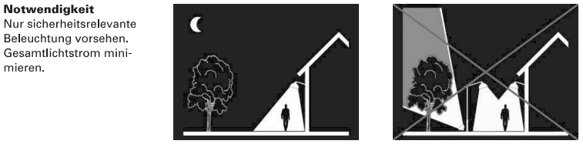
Vgl. oberer Abschnitt „Wozu dient die Beleuchtung“
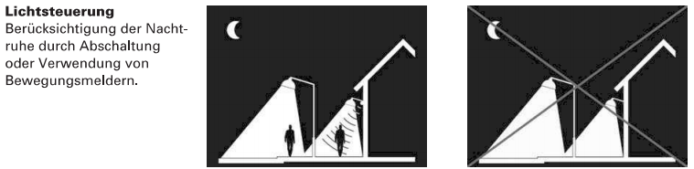
Betriebszeiten der Beleuchtung: von …………..… bis ………………
Wird die Beleuchtungsanlage während der Nachtruhezeiten automatisch ausgeschaltet oder genügend gedimmt, muss das Objekt nicht weiterverfolgt werden.
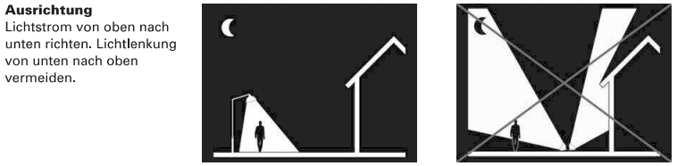
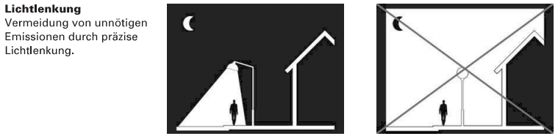
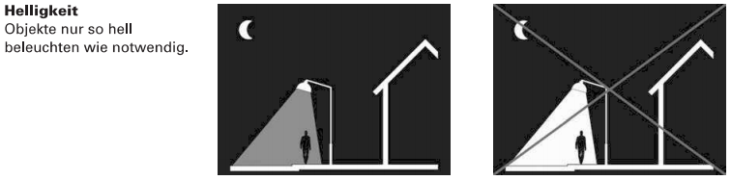
Quelle: https://www.ag.ch/de/bvu/umwelt_natur_landschaft/umwelt_1/lichtverschmutzung_2/was_koennen_sie_tun_/was_koennen_sie_tun.jsp
Verbesserungsvorschläge/Bemerkungen:

Fotos:

